SLOVENŠČINA - jezik

Datum: 29. 5. 2020

Učna enota: KAKO PIŠEMO ZAHVALO IN KAJ VSE NAPIŠEMO V NJEJ?

Učni pripomočki/sredstva: SDZ str. 86 - 87, splet

- REŠITVE
- SDZ str. 84, 85

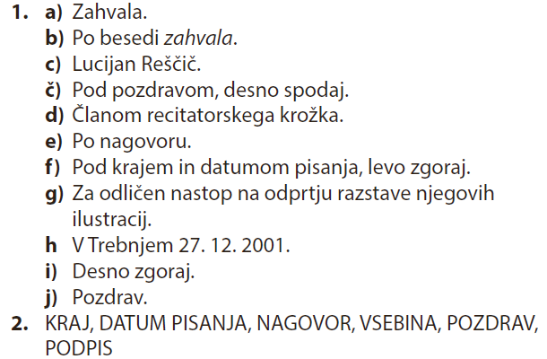

- PONAVLJANJE
- Ustno odgovori na spodnja vprašanja:
- S katerimi besedami lahko izrekamo zahvalo?
- Kako pišemo pisno neuradno zahvalo? Katere dele vsebuje in kam jih zapišemo?
- Katero ločilo pišemo med krajem in datumom?
- Katero ločilo lahko pišemo za nagovorom?
- S katero začetnico začnemo prvo besedo pri vsebini? Od česa je to odvisno?

- OBRAVNAVA
- SDZ str. 86/3
- Preberi besedilo in v kratkih povedih odgovori na vprašanja pri nalogi RAZMISLI na strani 86. Piši kar v delovni zvezek.
- SDZ str. 86/4
POMNI:
- SDZ str. 87/Dopolni in pomni.

- ZAPIS DATUMA
- Datum pišemo tako, da je za piko vedno presledek.
PRESLEDEK
PRESLEDEK

28. 5. 2020

- ZAPIS KRAJA IN DATUMA
DATUM S PRESLEDKI
KRAJ

Kamnik, 28. 5. 2020
VEJICA IN PRESLEDEK

- ZAPIS POZDRAVA

POZDRAV
S PIKO | BREZ PIKE
Prejmite lepe pozdrave. | Lep pozdrav
Pošiljam lepe pozdrave in poljubčke. | Lepi pozdravi in poljubčki
Pozdrav vedno pišemo z veliko začetnico.

- UTRJEVANJE
- Pojdi na spletni portal www.radovedih-pet.si. Reševal boš naloge povezane z zapisovanjem zahvale.
- Navodila:
www.radovednih-pet.si, 4. razred, slovenščina, interaktivno gradivo, 6. sklop: PROSIM, HVALA, OPROSTI, 14. enota: KOMU JE NAMENJENA PISNA NEURADNA ZAHVALA IN KOLIKO DELOV IMA?, klik na svinčnik, rešuješ vse 4 naloge v krogcih. Vsako preveriš s klikom na modro kljukico. Nato klikneš na naslednji zeleni krog.

